**시연 시나리오**

1. 로그인 페이지

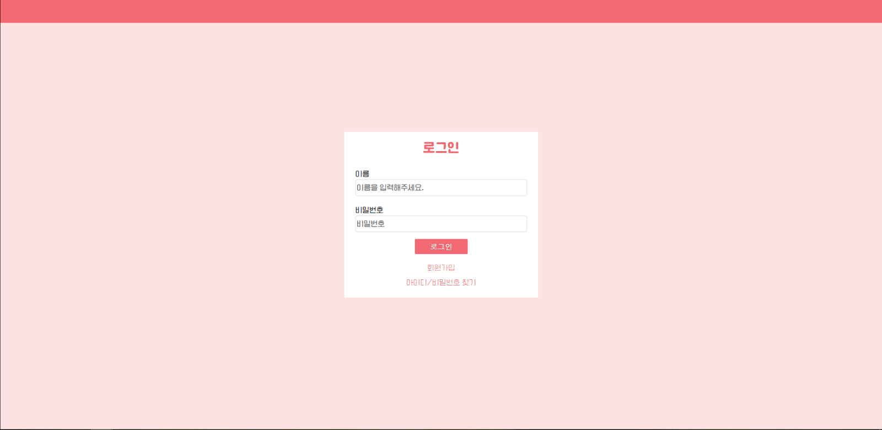

이메일, 비밀번호 입력

로그인 버튼 클릭 - /auth/dashboard로 이동

회원가입 클릭 - /signup으로 이동

비밀번호 찾기 클릭 - /password으로 이동

styled component를 통한 css 적용

2. 검색 페이지

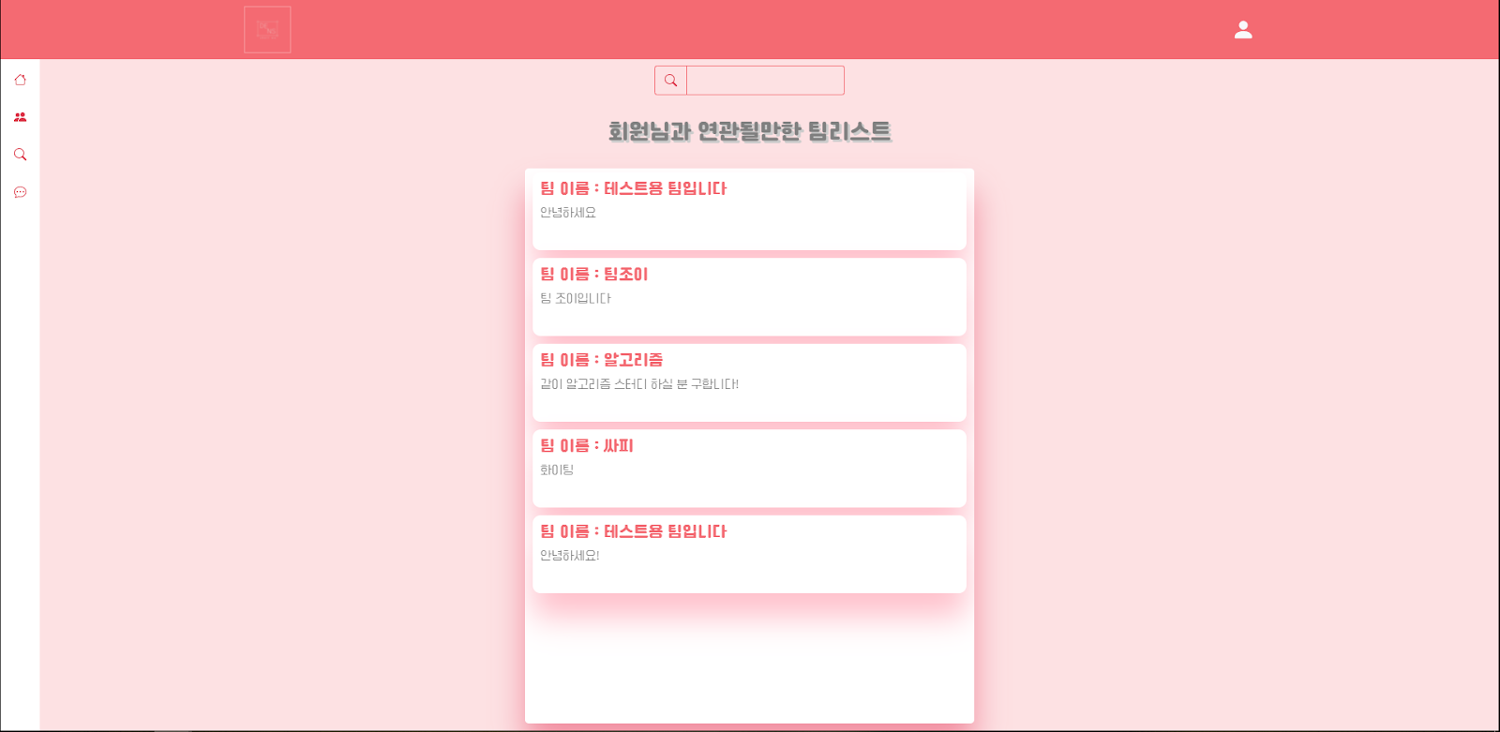

회원과 연관된 팀 리스트 출력

검색창에 검색어 입력시 검색어가 포함된 데이터 조회

좌우 드래그를 통해 팀 or 사람에 대한 정보 확인

팀카드 클릭시 해당 팀에 대한 정보 모달창으로 출력

사람카드 클릭시 사람에 대한 정보 모달창으로 출력

2-1. 카드 클릭시 모달창 표시

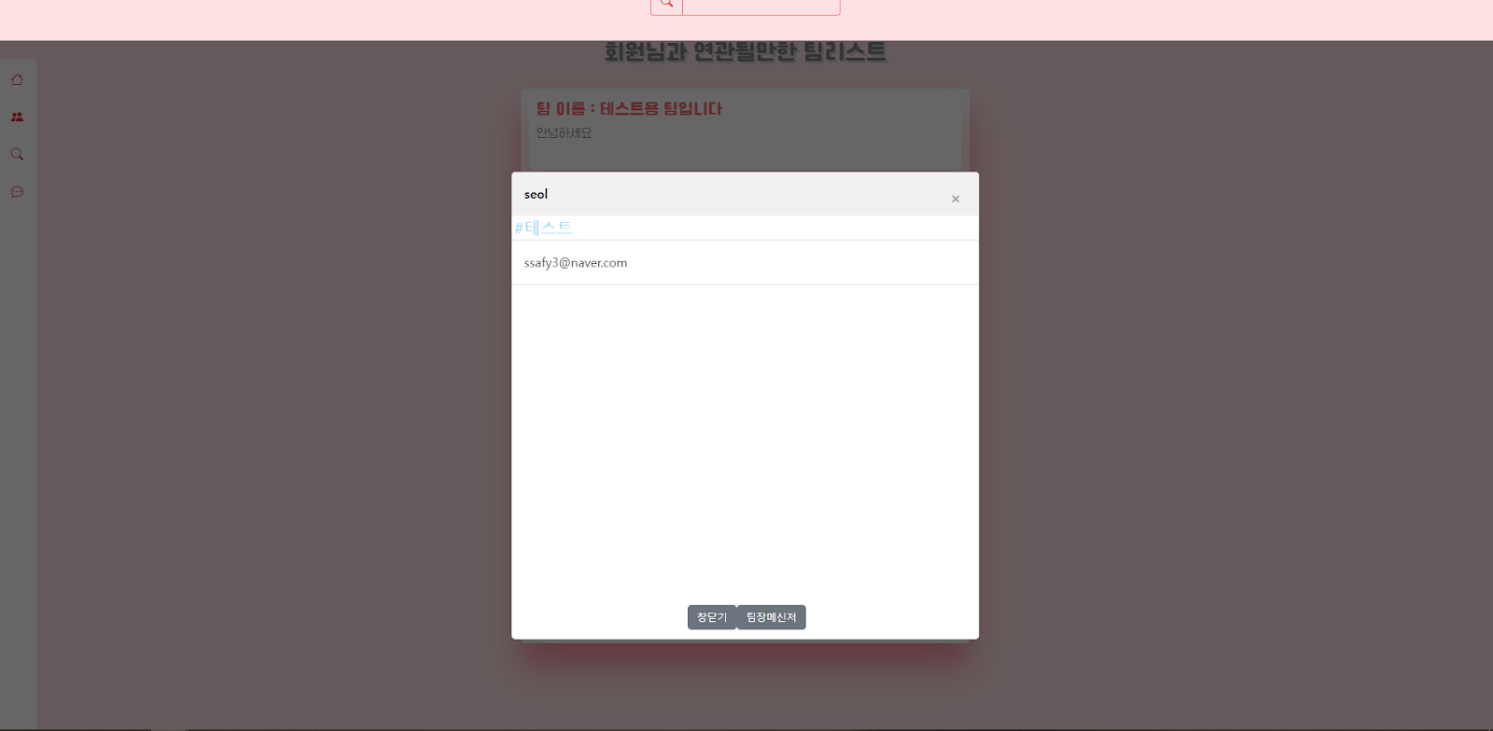

해당 사람에 대한 태그들 확인 및 사용자 정보 확인

팀장메신저 클릭시 해당 사람과의 메신저 추가

메신저에서 상대방 확인

3. 팀 페이지

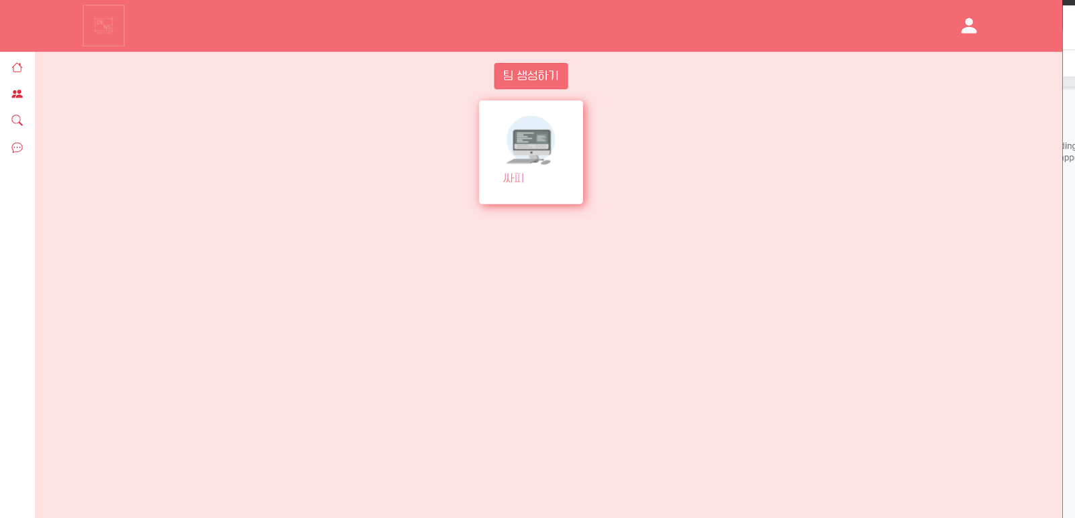

* 팀 생성하기 바로가기 기능
* 자신의 팀 리스트의 이름 보기 가능
* 팀 Detail 페이지 클릭 시 바로가기 기능

4. 팀 생성 페이지

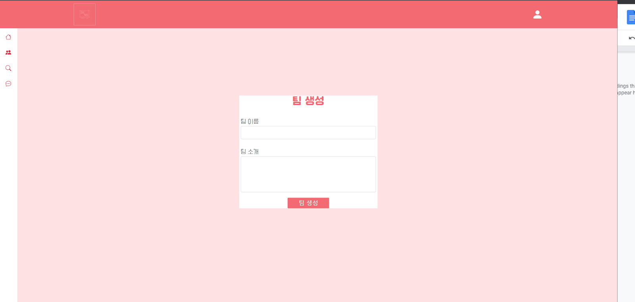

* 팀 이름 및 소개 작성
* 팀 생성

5. 팀 Detail 페이지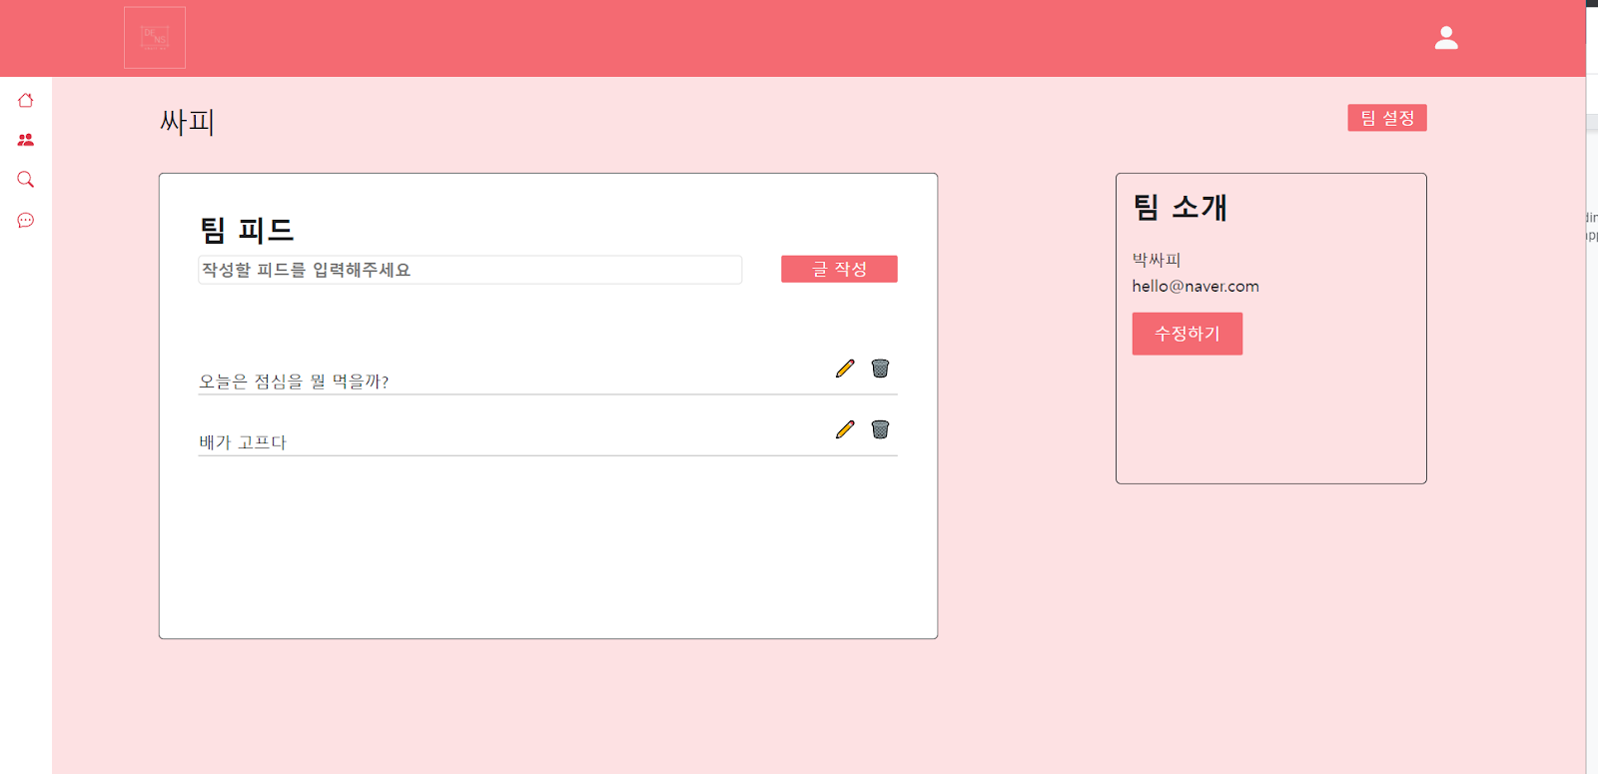

* 팀 Title 출력
* 팀 소개 출력
* Feed 작성 기능
* 작성자
  + Feed 수정 기능(모달)
  + Feed 삭제 기능
* 팀원 이름 및 이메일 보기 가능
* 팀장
  + 팀 소개 수정 기능
  + 팀 설정 바로가기 기능

6. 팀 설정 페이지

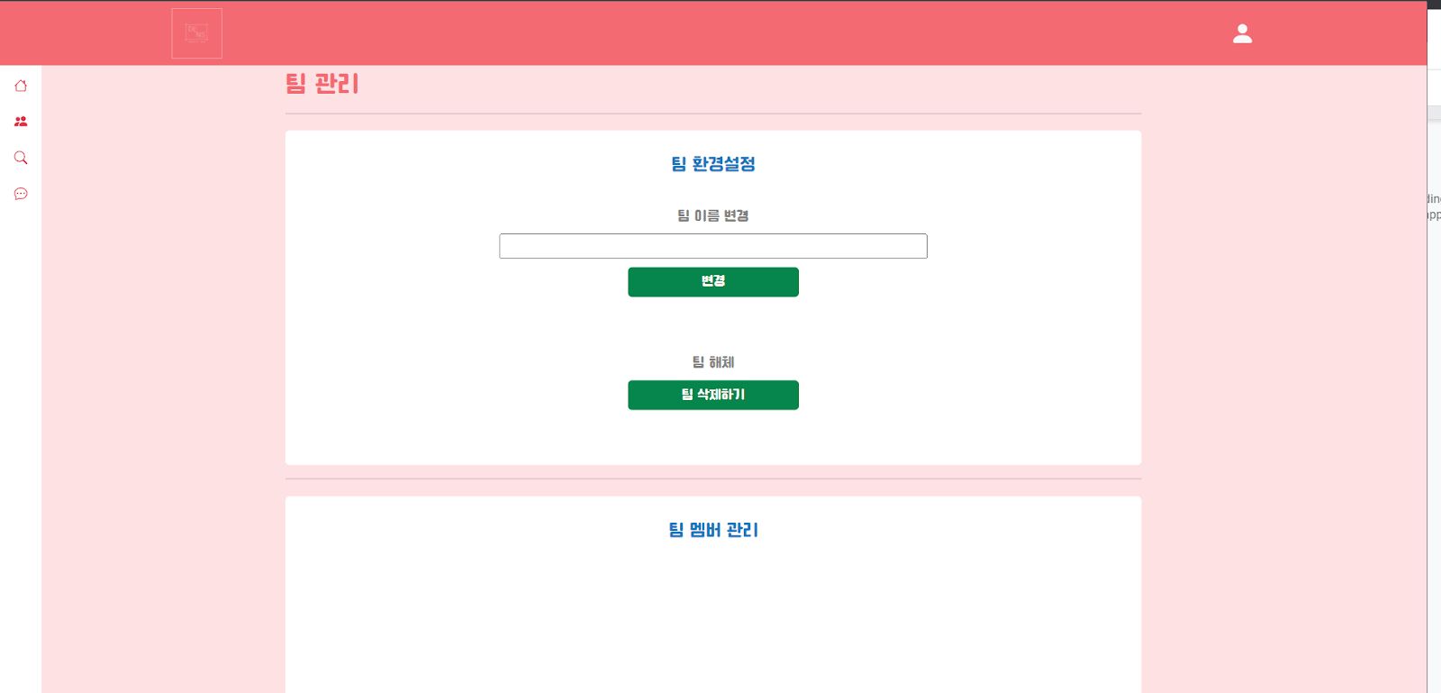

* 팀 이름 변경 기능
* 팀 삭제하기 기능
* 팀 멤버 관리(방출하기) 기능

7. 프로필 페이지

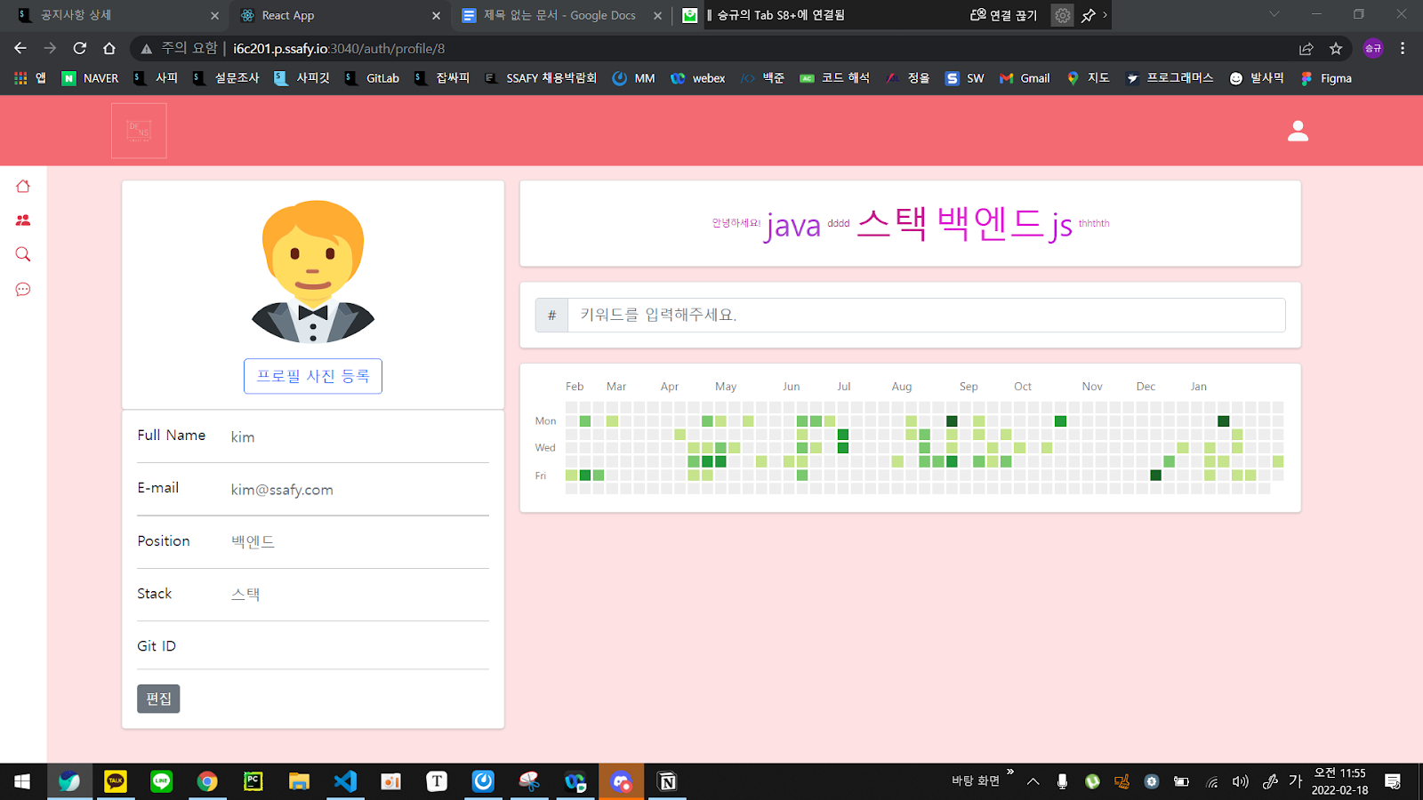

7-1 본인 일경우

* 사용자 이미지
  + 프로필 사진 등록을 통한 이미지 변경
  + 업로드 할 이미지 미리보기 기능
* 사용자 정보
  + Position & Stack & Git ID 편집 후 확인 클릭 시 변경
* 키워드 추가하기
  + 하단에 입력창에 #을 붙인 단어들을 입력하면 해당 위의 내용에 표시
  + #이 없을 경우 등록 위에 내용에 추가 되지 않는다.
* Git 그래프
  + Info란  Git ID를 추가해서 Git 그래프를 추가

7-2 본인이 아닐 경우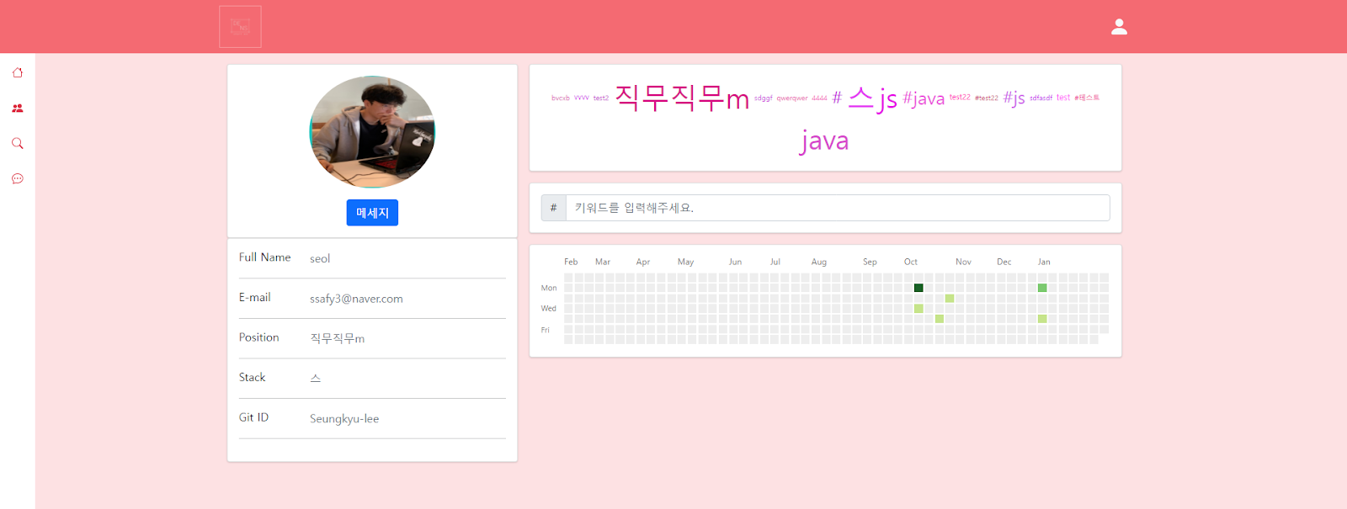

* 상대방 이미지
  + 상대방 이미지 표시
  + 버튼 비활성화

* 메신저 버튼 클릭시 채팅 창 바로 가기